Разработчики для работы в системе рекомендуют использовать браузер FireFox. Также подойдут браузеры: Chrome, Opera, Yandex, Chromium. Не рекомендуется работа через Internet Explorer.

Возможные проблемы при работе с РСМЭВ и способы решения.

- Если не открывается страница РСМЭВ, необходимо проверить работоспособность VipNet (логины и пароли отправили через Деловую почту VipNet)
Для проверки работоспособности СКЗИ «VipNet» необходимо сделать следующее:
- Запустить «VipNet Монитор» (если пароль не известен, то на каждый АРМ информация прилагалась. Информация располагается в следующей папке: C:\install\АП СИР МО *название улуса и наслега*\ АП СИР МО *название улуса и наслега*\user_info.txt)
- Если в списке защищенной сети присутствуют только СМ РЦУ и АП *Название улуса (наслег)*, то подайте заявку на 398000 для обновления «VipNet».
- Необходимо проверить доступен ли «СМ РЦУ». Для этого в списке АП выбрать «СМ РЦУ» и нажать F5. Если в появившемся окне отобразилось «Доступен», то связь установлена и СКЗИ «VipNet» работает.
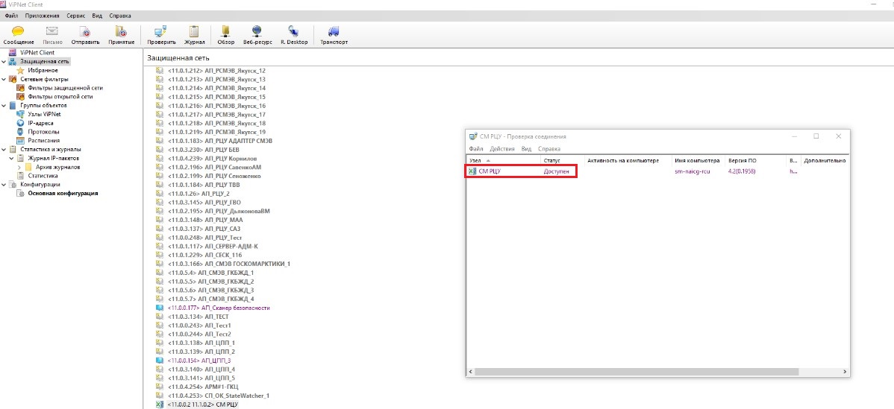
*в случае, если СМ РЦУ недоступен, обращаться в службу ЕСТП 8 (4112) 398-000.

- Вход в систему. Возможные ошибки входа в систему.

- Через Деловую почту VipNet(пароль такой же как и на VipNet Монитор) были отправлены логины и пароли для доступа в новую систему, или же были переданы специалистами через зашифрованный архив на электронную почту. Так же, если нет возможности найти или вспомнить логин и пароль, оставлять обращение в службу ЕСТП 8 (4112) 398-000.

- Открыв браузер в адресной строке напишите rsmev.sakha.gov.ru и нажмите Enter.

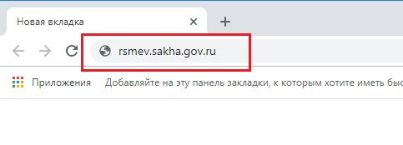

- Если не заходит на страницу и в адресной строке появился адрес localhost/adapter-web/, 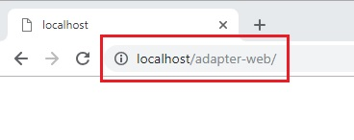
- вместо «localhost» вписать rsmev.sakha.gov.ru и нажмите Enter. В итоге у вас в браузерной строке должно быть написано «rsmev.sakha.gov.ru/adapter-web/»
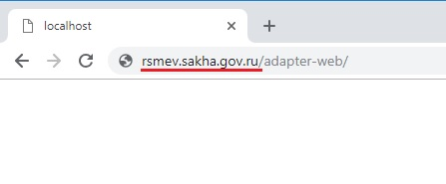
- Обратите внимание на адресную строку. Если вы видите там https://, то для входа необходимо будет очистить кэш браузера, либо использовать другой, через который не осуществлялся вход в систему.
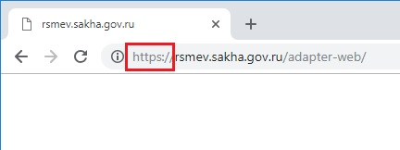

- Также вы можете осуществить вход в систему через Технологический портал СМЭВ, расположенный по адресу smev.sakha.gov.ru

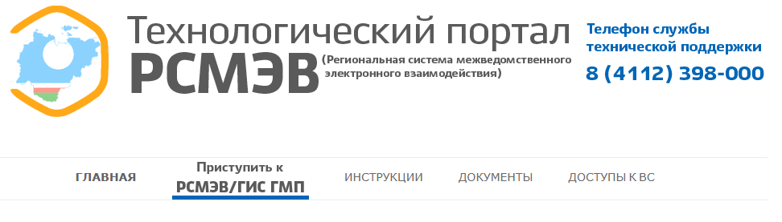

- После появится окно входа в систему, куда вводите логин и пароль, или, если у вас есть привязанный сертификат, то кнопку «Войти по сертификату».
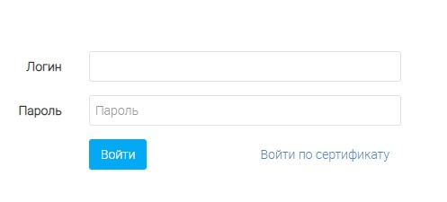
- Если у вас есть привязанный сертификат, нажмите на «Войти» по сертификату и скачайте Smart-Agent, нажав на синий текст. Затем запустите загруженный файл.
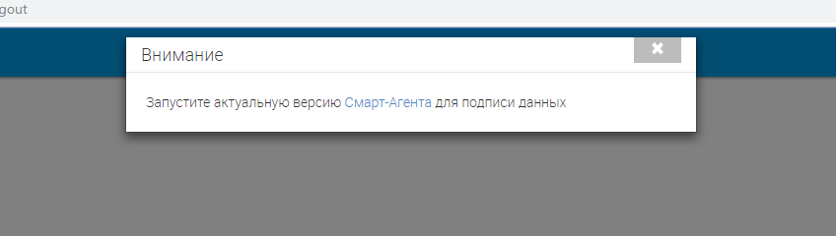

- На появившемся окне нажмите Later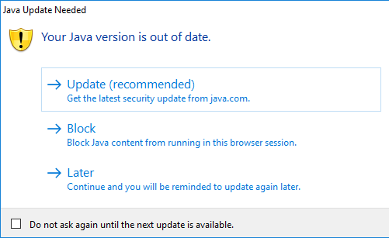

- Затем на появившемся окне поставьте галочку кликнув на белый маленький квадрат и нажмите Run. Запустится Smart-Agent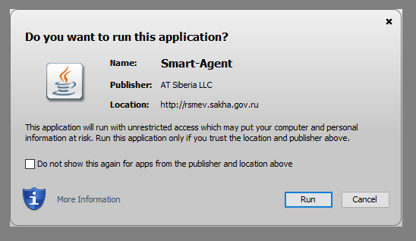
- После установки у вас в панели задач появится значок активного смарт-агента.

3. Исправление ошибки установки «смарт-агента»:

1) При возникновении ошибки установки смарт-агента:
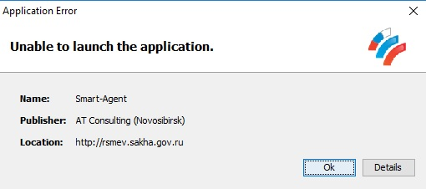
Или ошибки при подписи документа
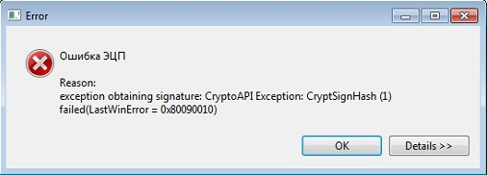

2) Переходим в «Панель управления». Далее, выбираем Java:
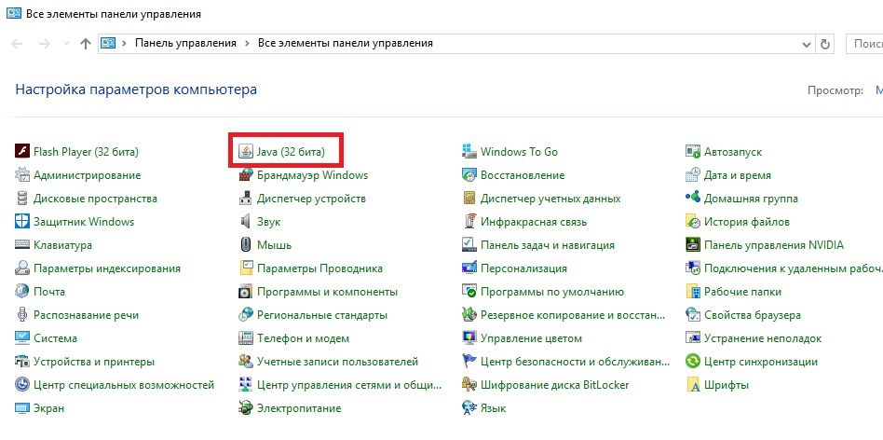

3) Во всплывающем окне нажимаем «Settings» - «Delete files» – выбираем чек бокс «Installed Applications and Applets» – жмём «OK».
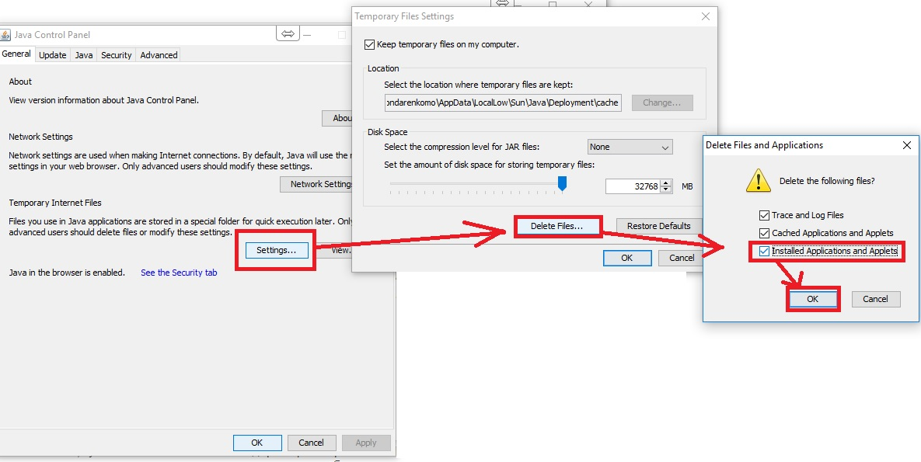
Если ошибка повторится, необходимо переустановить Java 32-разрядной версии, и повторить вышеуказанные этапы действий, а также обновить кэш приложения. Ссылка находится в правом нижнем углу страницы.

4. Переустановка виртуальной машины Java.
- Переходим в «Панель управления» - «Программы и компоненты» - выбираем из списка Java и нажимаем кнопку «удалить». В всплывающем окне нажимаете «Да».
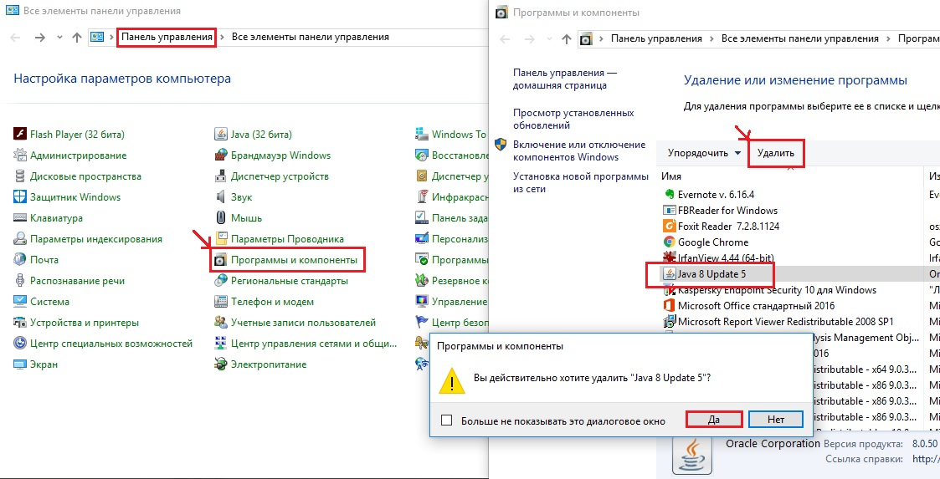

- Если выходит окно о закрытии програм, нажимаем на кнопку «Close Programs and Continue» - «Ок».
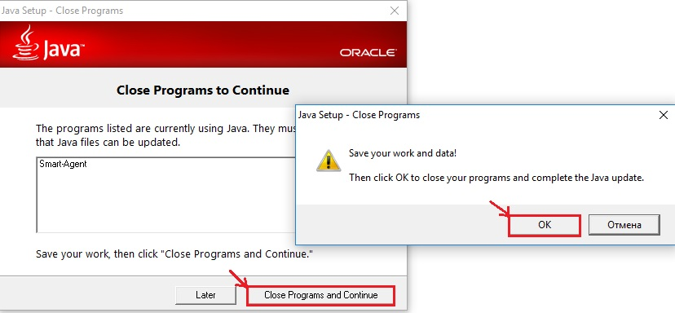

- После удаления скачиваем 32-разрядную версию Java.
https://www.java.com/ru/download/manual.jsp
Windows В автономном режиме

- После того как скачается выбранный файл, запускаете его.
- Установка крайне проста. Появится окно: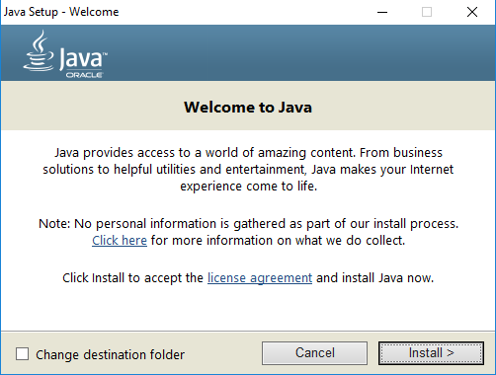

- Нажимаете Install и дожидаетесь пока установка не будет завершена.
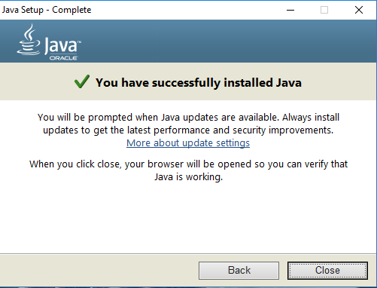

- Если смарт-агент после переустановки снова выдаст ошибку, то возвращаться к пункту 2 предыдущего списка по устранению ошибок в смарт-агенте.

5. Привязывание сертификата к учетной записи

- На строках логин и пароль напишите логин и пароль от вашей учетной записи и нажмите войти
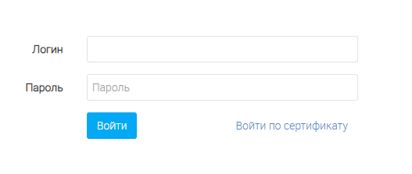
- Найдите имя своей учетной записи с право наверху как указано на картинке, обведенная красной линией и нажмите на нее

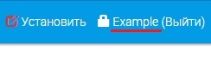

- У Вас появится следующее окно: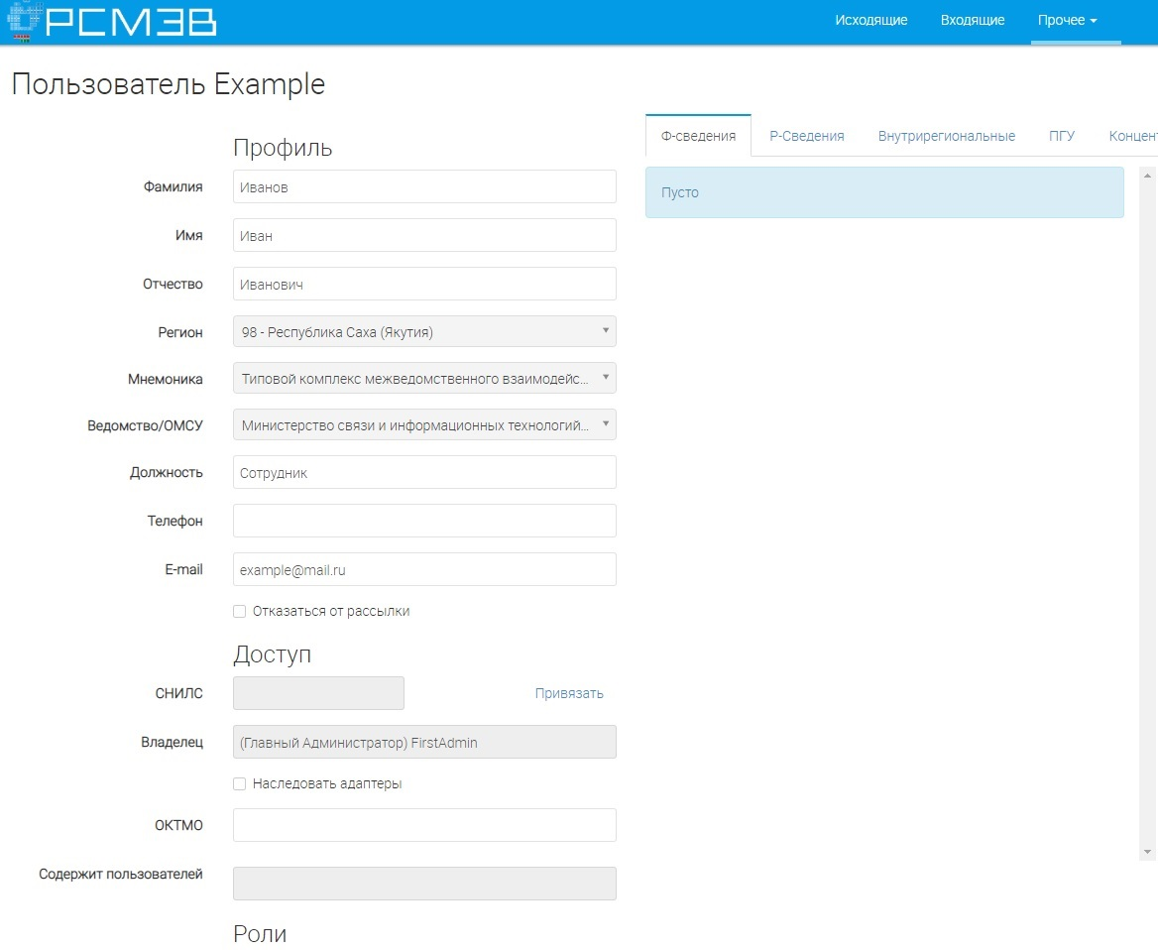
В данном окне проверьте правильность заполнения полей: Фамилия, Имя, Отчество, Должность, Телефон, E-Mail (если есть). После проверки и устранения неточностей нажимаете кнопку сохранить. Если используется ЭЦП, то вы можете привязать сертификат для входа в систему. Тогда нажимаете кнопку «Привязать сертификат» (ЭП должна быть вставлена в компьютер!).
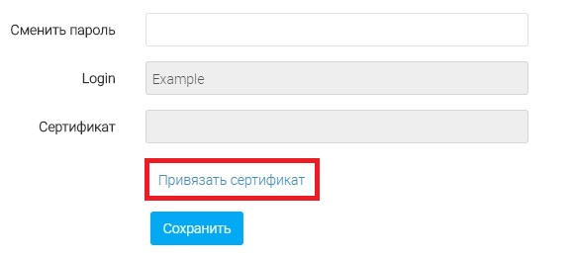
- На Smart-Agent выделяете Ваш сертификат и нажимаете кнопку «Войти». 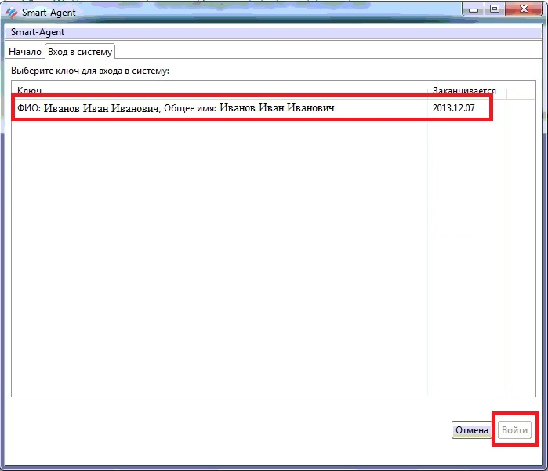

- После того как сертификат выбран необходимо нажать кнопку «Сохранить». В дальнейшем для авторизации вводить логин и пароль будет не нужно. Достаточно будет нажать «Войти по сертификату», выбрать Ваш сертификат и нажать кнопку «Войти»
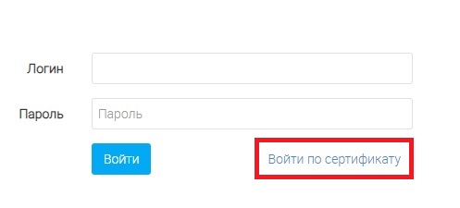
6. Ошибка отображения списка запросов\форм запросов.

В случае, если в списке запросов отображаются запросы других пользователей, которые не относятся к вашему ведомству, или в случае сбоя отображения форм запросов, необходимо очистить кэш приложения, а также нажать «alt+F5».

